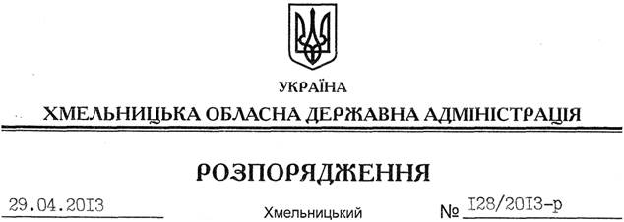

Про відзначення в області Дня Державного Прапора України та 22-ї річниці незалежності України

На підставі статей 6, 39 Закону України “Про місцеві державні адміністрації”, Указу Президента України від 08 квітня 2013 року № 198/2013 “Про відзначення 22-ї річниці незалежності України”, рішення обласної ради від 20 грудня 2012 року № 13-14/2012 “Про обласний бюджет на 2013 рік”, з метою належного відзначення в області Дня Державного Прапора України та 22-ї річниці незалежності України:
1. Утворити робочу групу з підготовки та відзначення в області Дня Державного Прапора України та 22-ї річниці незалежності України у складі згідно з додатком 1.
2. Затвердити план основних організаційних заходів з підготовки та відзначення в області Дня Державного Прапора України та 22-ї річниці незалежності України (далі – План заходів) (додається).
3. Структурним підрозділам облдержадміністрації, райдержадміністраціям, рекомендувати виконавчим комітетам міських (міст обласного значення) рад та іншим виконавцям:
3.1. Забезпечити реалізацію Плану заходів.
3.2. Подати до 27 серпня та 01 жовтня 2013 року управлінню інформаційної діяльності та комунікацій з громадськістю облдержадміністрації інформацію про хід виконання Плану заходів для її узагальнення та подальшого інформування Адміністрації Президента України та Кабінету Міністрів України.
4. Райдержадміністраціям, рекомендувати виконавчим комітетам міських (міст обласного значення) рад затвердити у місячний термін плани заходів з підготовки та відзначення в районах та містах області Дня Державного Прапора України та 22-ї річниці незалежності України.
5. Управлінню культури, національностей та релігій облдержадміністрації профінансувати витрати на проведення заходів з підготовки та відзначення в області Дня Державного Прапора України та 22-ї річниці незалежності України за рахунок коштів обласного бюджету, передбачених на проведення централізованих заходів у галузі “Культура і мистецтво” (КФКВ 110502 “Інші культурно-освітні заклади та заходи”).
6. Контроль за виконанням цього розпорядження покласти заступника голови – керівника апарату обласної державної адміністрації Л.Бернадську.

Голова адміністрації В.Ядуха

